Работу выполнил: Чепоков Елизар (ПИ-18-2)

# **Как я формировал**

## **Подборка журналов:**

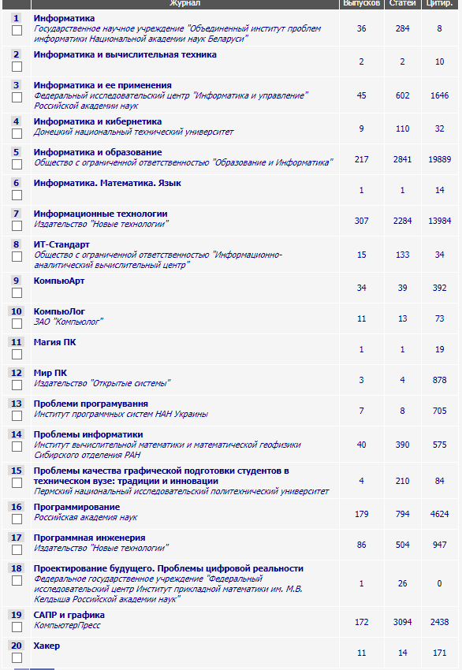

К моей теме «Реализация игры лабиринт», я нашёл мало журналов, так как разработанность проблемы минимальна. В основном литература затрагивала 3D лабиринты и просто программирование.

## **Подборка публикаций:**

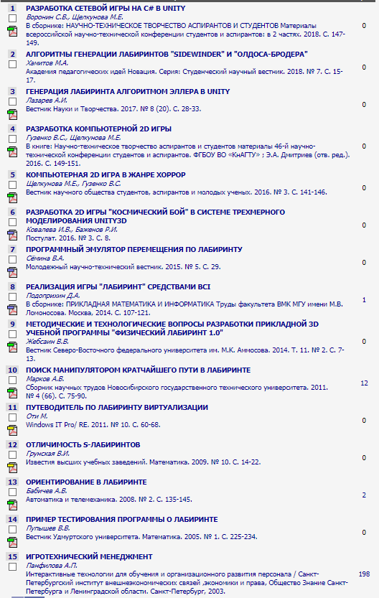

Я нашел не слишком много публикаций по моей теме «Реализация игры лабиринт». Эта тема недостаточно разработана именно в том понимании как представляю я, из публикаций мне понадобились те, в которых идет речь о разработке 2D игр и о построении лабиринта.

## **Группа авторов:**

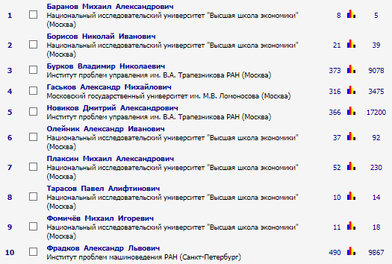

## **Поисковые запросы:**

Производил поисковые запросы в основном в расширенном поиске, так как это более надежный вариант.

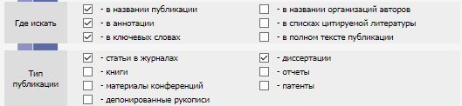Для всех поисковых запросов применял такие настройки (для параметра “где искать” и “тип публикации”):

В тематике всегда использовал рубрики:

* Информатика
* Электроника. Радиотехника
* Автоматика. Вычислительная техника

Сами запросы выглядели таким образом:

1. «Лабиринт»
   1. «игра and лабиринт»
   2. «labyrinth»
   3. «maze»
   4. «2D лабиринт»
   5. «2D & лабиринт»
   6. «“игра лабиринт”»
   7. «реализация игры»
   8. «реализация игры лабиринт»
   9. «Labyrinth the game»
2. «Программирование»
   1. «Программирование c#»
   2. «язык c#»
   3. «си шарп»
   4. «Программирование and unity»
   5. «2D and unity»
   6. «unity»
   7. «игры на unity»
   8. «unity and c»
3. «Игры»
   1. «2D игры»
   2. «игры and лабиринт»
   3. «игра лабиринт»
   4. «игра unity»
   5. «2D and игра and лабиринт»
4. «Курсовая» (сделал отдельную подборку публикаций, так как не относится к самой теме курсовой)
   1. «как писать курсовую»
   2. «курсовая работа»
   3. «курсовая»

# **Итог:**

По данной теме крайне мало нужного материала, так как я планирую реализовать игру лабиринт в 2D формате. В основном по поисковым запросам выдавались статьи и публикации, не относящиеся к программированию, а больше к науке как токовой, например: «Лабиринт сетей», «Игры лабиринт, для развития», «3D лабиринт», «Лабиринт с пенициллином» и т.д.

Лично для меня потребовались публикации о реализации 2D игр, реализации игр в Unity и построение лабиринтов.

Зато я нашел игру затрагивающую мою тему и проблему: игра BELOW. Она как раз выявляет проблему отсутствия сюжета в играх жанра «лабиринт» и несоответствие 3D формата этому жанру. Но эта программа все ещё находится на стадии разработки и ей не существует аналогов.

Так же данная игра показана с видом от 4 лица. Когда я хочу реализовать вид от 3 лица.